Cómo cambiar la frecuencia de grabación en el FlashPro Express

Creador: David Rubio G.
Blog: https://soceame.wordpress.com/
GitHub: https://github.com/DRubioG
Fecha última modificación: 16/02/2025

Una de las opciones que tiene el FlashPro Express incorporada es la opción de cambiar la frecuencia de grabación de un bitstream.
En esta entrada anterior ya he explicado cómo se utiliza el FlashPro Express.
https://soceame.wordpress.com/2024/11/24/tutorial-sobre-el-flashpro-express-instalacion-y-ejecucion/
Con la base de la anterior entrada partimos la explicación.
Lo primero que se necesita es tener el FlashPro Express abierto.
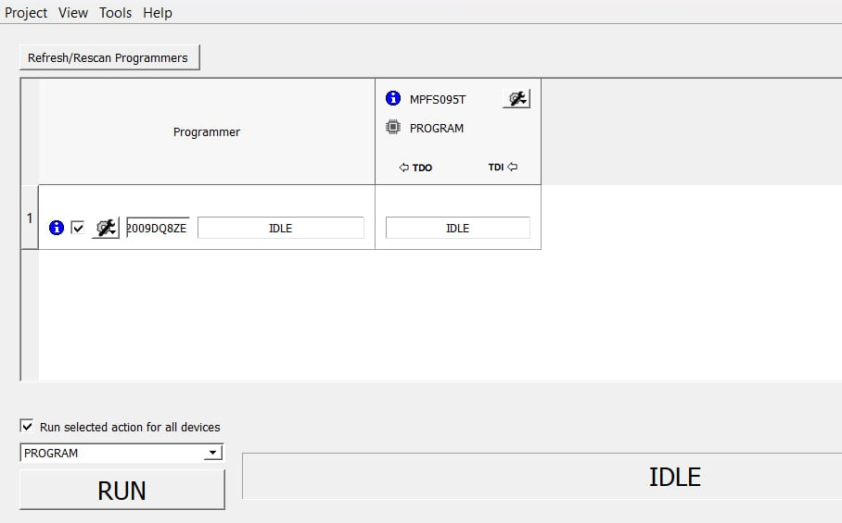
Primero comprobamos la frecuencia por defecto que tiene el FlashPro Express. Por defecto me aparece con 1MHz.
Lo siguiente que hay que hacer es irse a Tools y ahí a Programmer Settings.
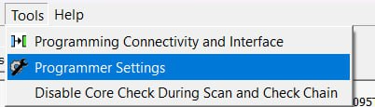

Ahora nos vamos al tipo de cable depurador que tenemos en el FlashPro Express.
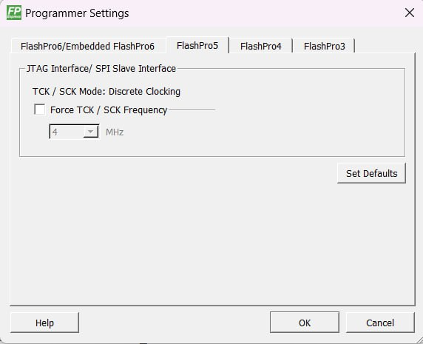
Ahora le damos a Force TCK /SCK Frequency y seleccionamos la frecuencia que deseamos, después le damos a OK.
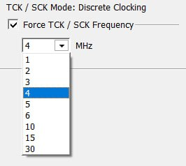

Y para terminar le damos a grabar la FPGA. En mensajes nos aparecerá la nueva frecuencia seleccionada, en mi caso 4MHz.
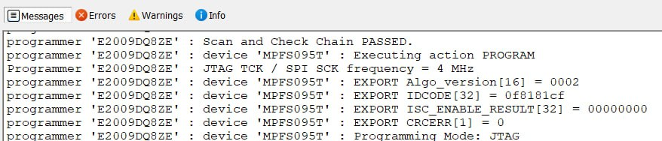
Una vez terminada la grabación nos dirá que todo ha ido correcto si se ha programado bien.
